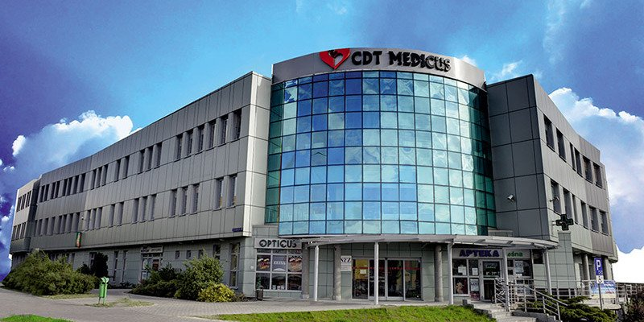

Medicover podpisał umowę przejęcia Grupy CDT Medicus – prywatnego dostawcy usług medycznych z okręgu legnicko-głogowskiego

Medicover podpisał umowę nabycia Grupy CDT Medicus – czołowego prywatnego dostawcy usług medycznych na terenie legnicko-głogowskim. Dzięki tej inwestycji portfolio Medicover poszerzy się o wysokiej klasy placówki medyczne – dwa szpitale i kilkanaście poradni specjalistycznych. Finalizacja transakcji uzależniona jest od uzyskania zgody UOKiK.

Grupa CDT Medicus rozpoczęła działalność w 1992 roku i od początku jest zarządzana przez jej współzałożycieli. Obecnie Grupa składa się z sześciu spółek i obejmuje swym działaniem:

- dwa szpitale CDT Medicus, które są jednymi z najnowocześniejszych prywatnych szpitali w województwie dolnośląskim,
- 13 przychodni (koncentrujących się głównie na podstawowej opiece zdrowotnej),
- trzy laboratoria diagnostyczne (w tym laboratorium histopatologiczne i cytologiczne).

Grupa CDT Medicus, będąc czołowym prywatnym podmiotem medycznym w regionie legnicko-głogowskim, zatrudnia około 1000 pracowników, w tym 330 lekarzy i 225 pielęgniarek.

Firma Medicover, który zarządza portfelem placówek szpitalnych, w tym Szpitalem Medicover, Szpitalem Damiana, Grupą Neomedic, Rehasport, Centrum Medycznym MML w Warszawie oraz siecią Dom Lekarski w Szczecinie, zostanie właścicielem Grupy CDT Medicus po spełnieniu warunków określonych w umowie i uzyskaniu zgody UOKiK. Medicover liczy na dalszy rozwój w oparciu o solidną pozycję Grupy CDT Medicus i spodziewane synergie.

Do naszych działalności, takich jak m.in. Grupa Neomedic, Dom Lekarski i Centrum Medyczne MML, dołączy grupa medyczna będąca liderem w swoim regionie. Wpłynie to na zwiększenie naszych kompetencji i pomoże nam budować pozycję w tym dynamicznie rozwijającym się obszarze Polski. Perspektywa współpracy z Grupą CDT Medicus jest ekscytująca, dlatego bardzo cieszę się na synergie między firmami. Wierzę, że otworzy to przed nami nowe możliwości
– komentuje Marcin Łukasiewicz, Dyrektor Zarządzający ds. Usług Szpitalnych w Medicover.

Konsekwentnie budujemy naszą reputację dzięki szerokiej ofercie usług medycznych, jak i starannie przemyślanym decyzjom biznesowym. Firma Medicover, która cieszy się ugruntowaną pozycją na arenie międzynarodowej, podziela nasze wartości i dbałość o wysoką jakość świadczonych usług medycznych. Jesteśmy przekonani, że na tej współpracy najbardziej skorzystają nasi pacjenci
– dodaje dr n. med. Artur Kwaśniewski, współzałożyciel i Prezes Zarządu CDT Medicus.

Jesteśmy przekonani, że połączenie naszych zasobów pozwoli nam rozwinąć działalność w tym atrakcyjnym, gęsto zaludnionym regionie. Naszą ambicją jest dalsze świadczenie na wysokim poziomie usług podstawowej i specjalistycznej opieki zdrowotnej w naszych centrach medycznych, stosowanie szerokiej gamy zabiegów na obu oddziałach szpitalnych i prowadzenie skutecznej diagnostyki w laboratoriach. Wspólna wizja dalszego rozwoju jest obiecująca i wierzymy, że wraz z Medicover umocnimy naszą pozycję na rynku usług medycznych
– podsumowuje dr n. med. Jacek Worobiec, współzałożyciel i wiceprezes zarządu CDT Medicus.

Grupa CDT Medicus świadczy usługi m.in. w modelu komercyjnym: opłaty za świadczenie usług (fee-for-service, FFS); w ramach świadczeń ambulatoryjnych i szpitalnych finansowanych przez NFZ oraz w postaci abonamentów medycznych. Współpracuje także jako podwykonawca z najbardziej wpływowymi grupami medycznymi w Polsce.

Od 26 lat działalność Medicover Polska koncentruje się na szerokim zakresie usług od zdrowia po wellbeing. W portfolio znajdują się usługi z zakresu profilaktyki i opieki ambulatoryjnej, specjalistycznej opieki zdrowotnej, nowoczesne usługi stomatologiczne, zaawansowane procedury in vitro, a także innowacyjne rozwiązania z zakresu wellness, w tym sport i dieta. Medicover prowadzi centra medyczne, szerokoprofilowe szpitale, apteki, kliniki leczenia niepłodności, centra stomatologiczne, salony optyczne, a także posiada 70 klubów fitness i siłowni w całej Polsce. Ponadto oferuje pakiety sportowo-rekreacyjne oraz programy kafeteryjne dla klientów korporacyjnych. Medicover Polska obecny jest we wszystkich regionach Polski.

